程序说明:

该程序主要分为两个部分服务端程序和客户端程序

服务端程序示例如下：

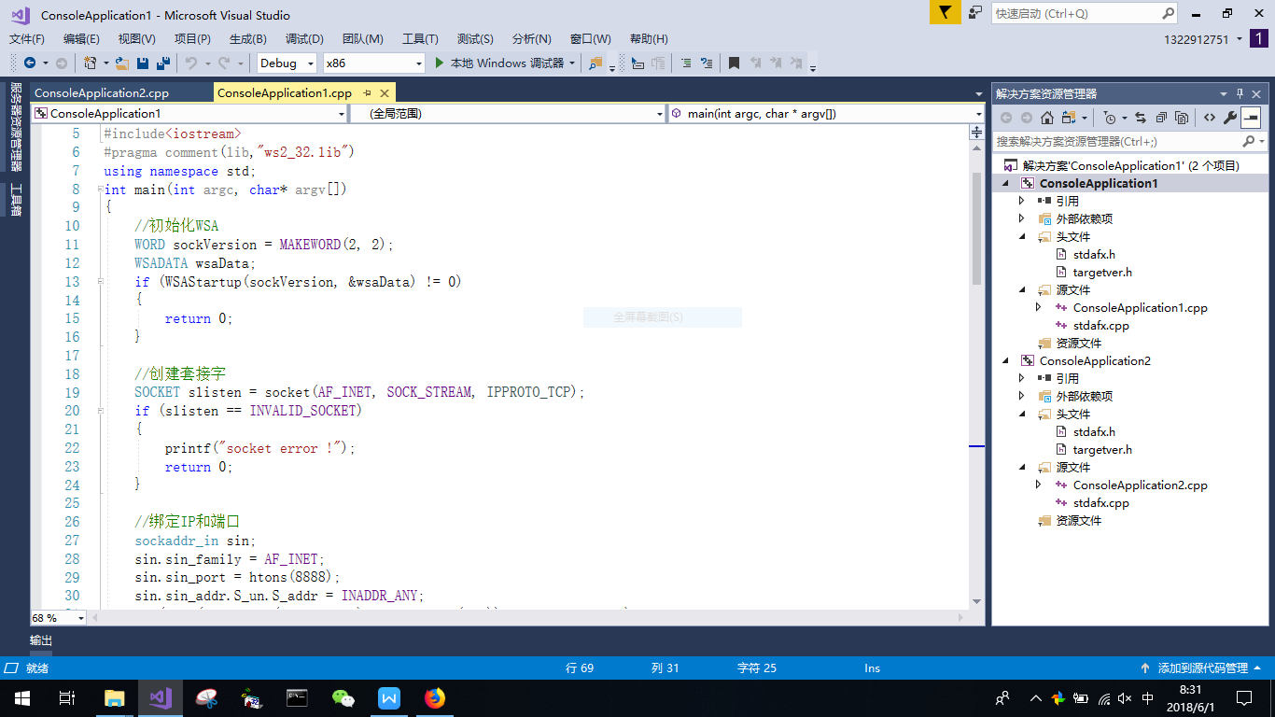

服务端程序步骤主要如下：

1. 初始化WSA
2. 创建套接字
3. 绑定IP和端口
4. 创建监听事件
5. 循环监听，接受客户端的文本,并且向客户端发送文本

客户端程序主要如下：

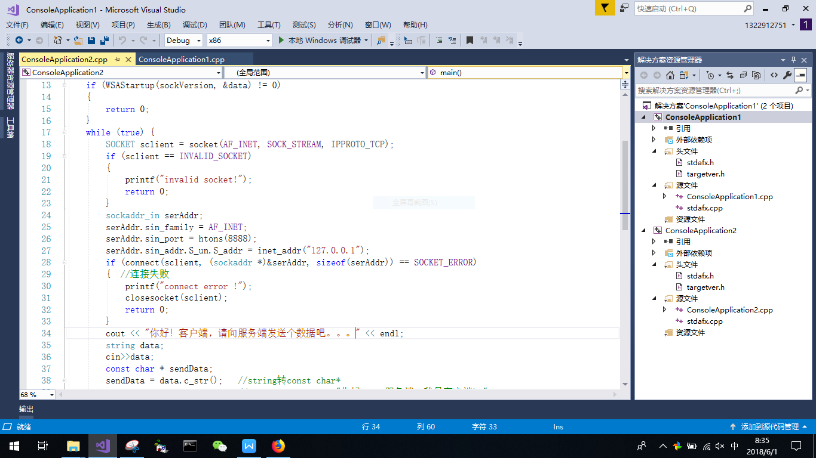

客户端程序的主要步骤如下:

1. 初始化WSA
2. 创建套接字
3. 绑定IP和端口
4. 设置服务器地址和端口
5. 连接服务器
6. 循环向服务器发送文本，并且接收服务器发送来的文本

运行截图：

